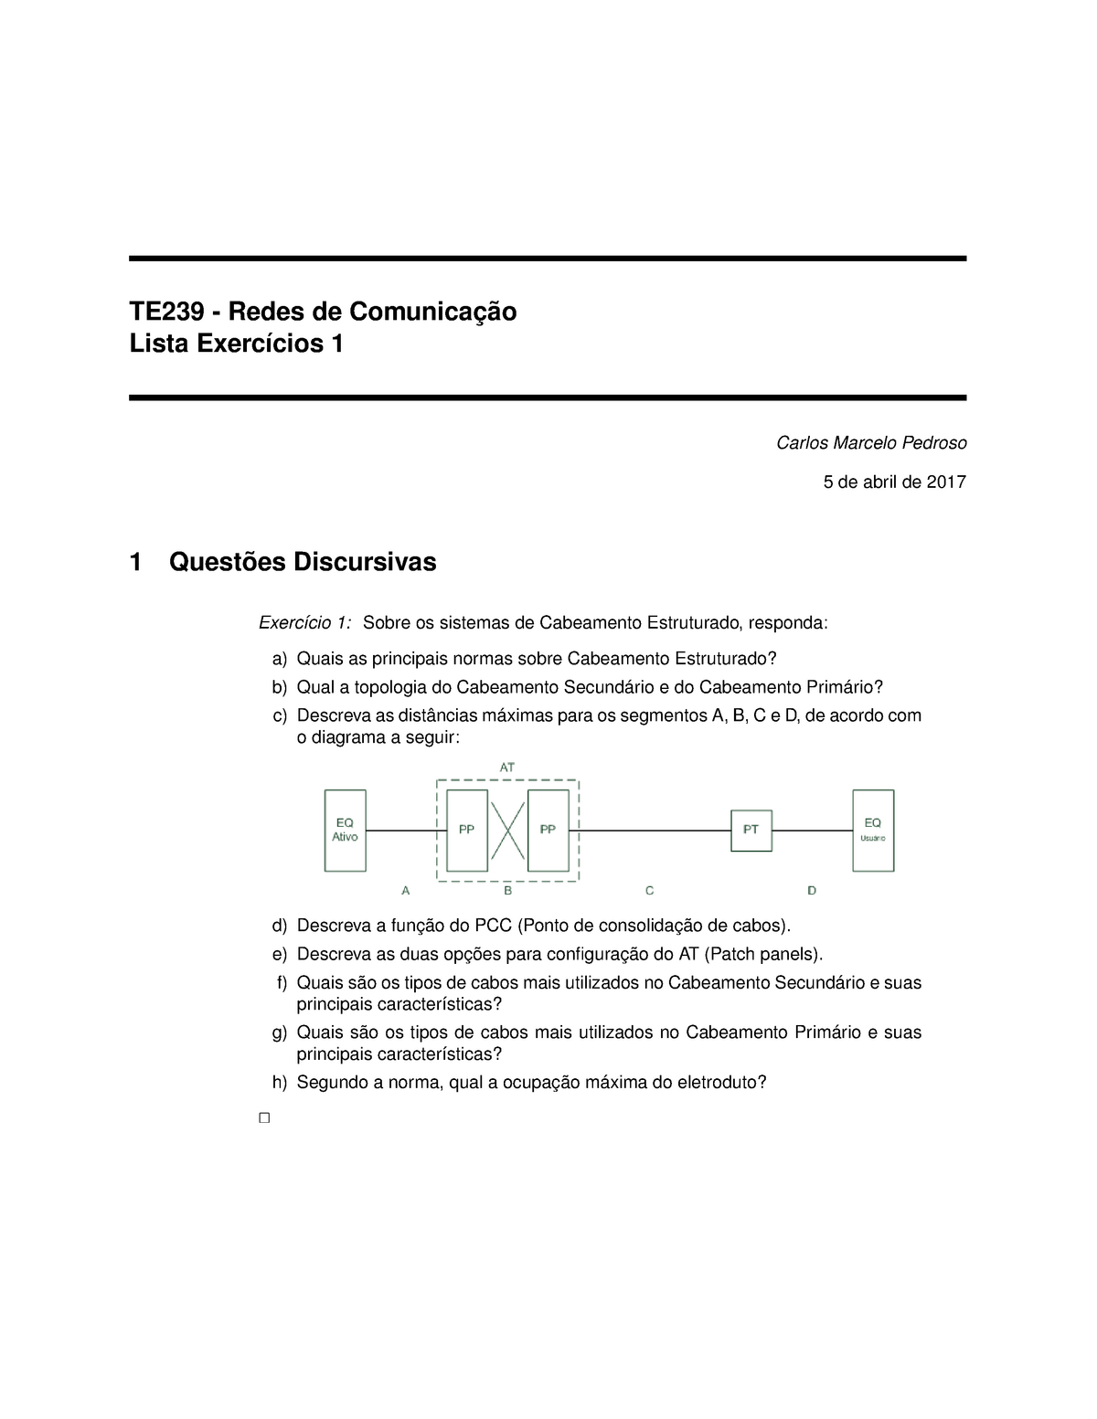

A respeito do uso do Patch Panel em cabeamento estruturado, considere as afirmativas abaixo.
I - O Patch Panel oferece melhor organização.
II - O Patch Panel facilita a manutenção.
III - O Patch Panel oferece maior flexibilidade.
Está correto o que se afirma em
I, apenas
A
II, apenas.
B
III, apenas.
C
I e II, apenas.
D
I, II e III.
E

Patch panel é:
A
Um elemento destinado a acomodar somente as conexões de fibra óptica.
B
Um elemento que não apresenta as portas RJ45.
C
Um elemento passivo que permite a conexão entre os cabos vindos de equipamentos ativos, cabeamentos primários e cabeamentos secundários.
D
Um elemento que apresenta no formato modular (RJ11) permitindo a conexão de cabos UTPs, STPs, FTPs com conectores modulares e no painel traseiro apresenta contatos do tipo IDC.

